2024年教师职业道德考核评价标准表线上填报

操作手册

一、教师自评操作手册：
1.1 PC端

1.1.1 登录与准备
1. 打开浏览器，输入网址：https://cas.gxmu.edu.cn，进入登录界面。

2. 使用已分配的用户名和密码进行登录。

1.1.2 选择服务

1. 进入“统一信息门户平台”-“教师师德考核评价”。
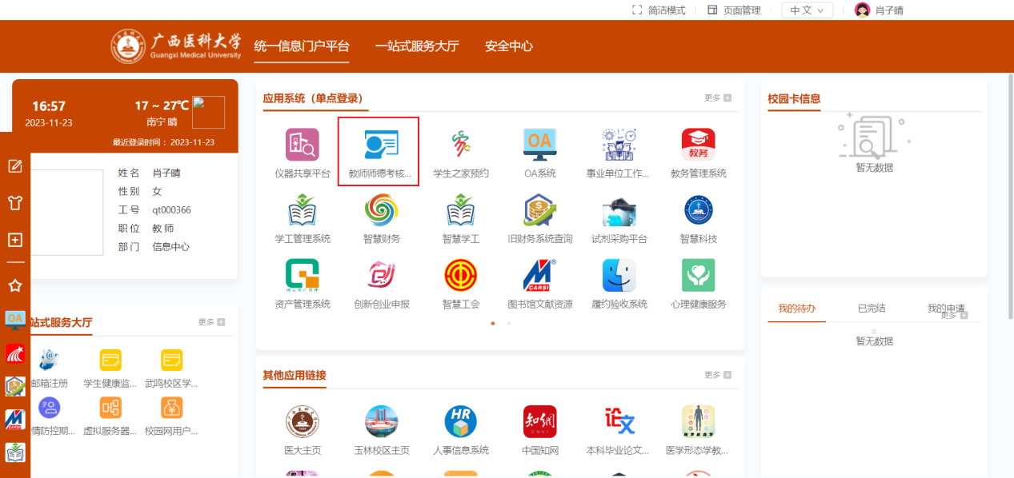
2.进入后仔细阅读详尽的办事指南、注意事项、流程说明，阅读后点击“教师师德考核”进行表格的填写。如图所示：
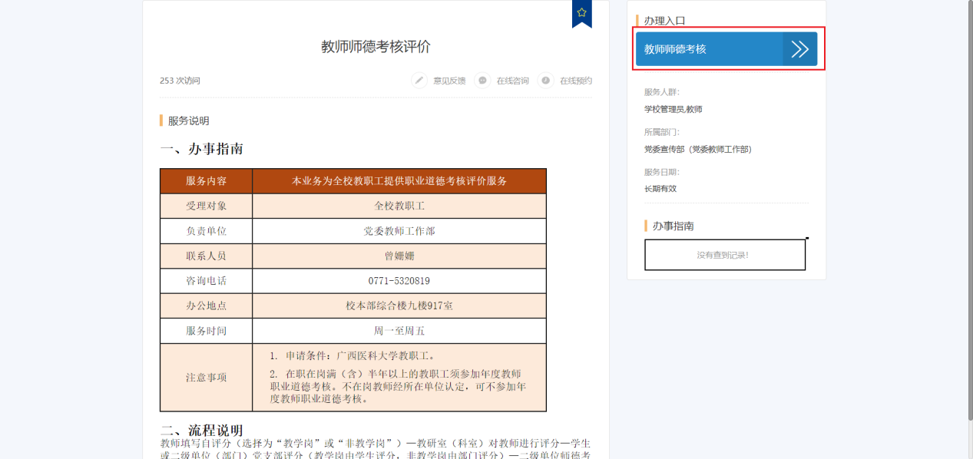

1.1.3 填写个人信息
- 进入表单页面根据自己的实际情况，是否为附属单位教职工，是否有教学任务勾选相应的选项。
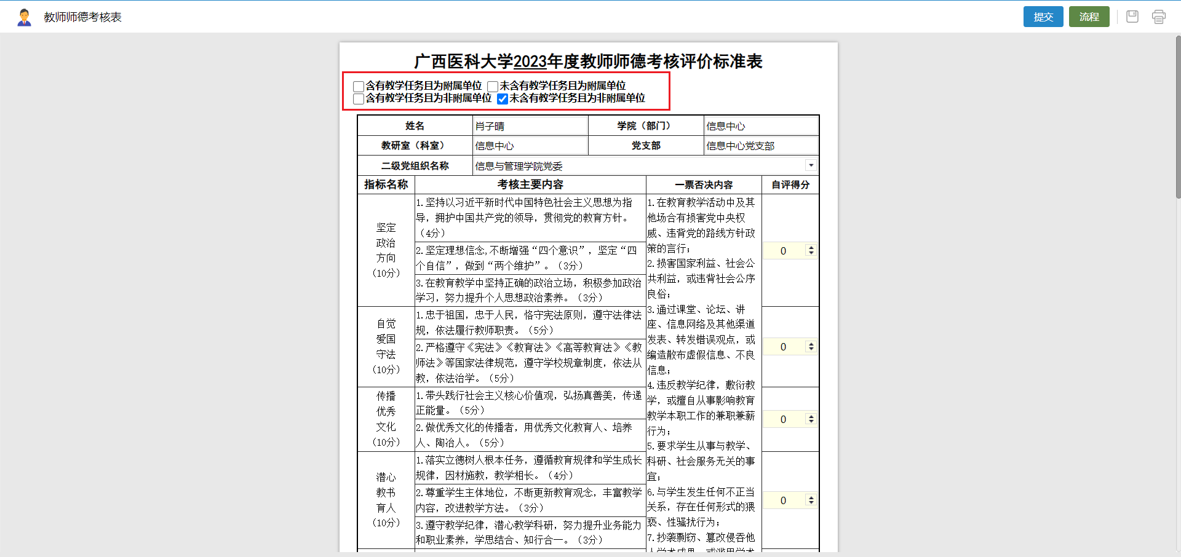
- 填写并核对您的个人信息，如姓名、部门、科室、党支部、二级党组织等。
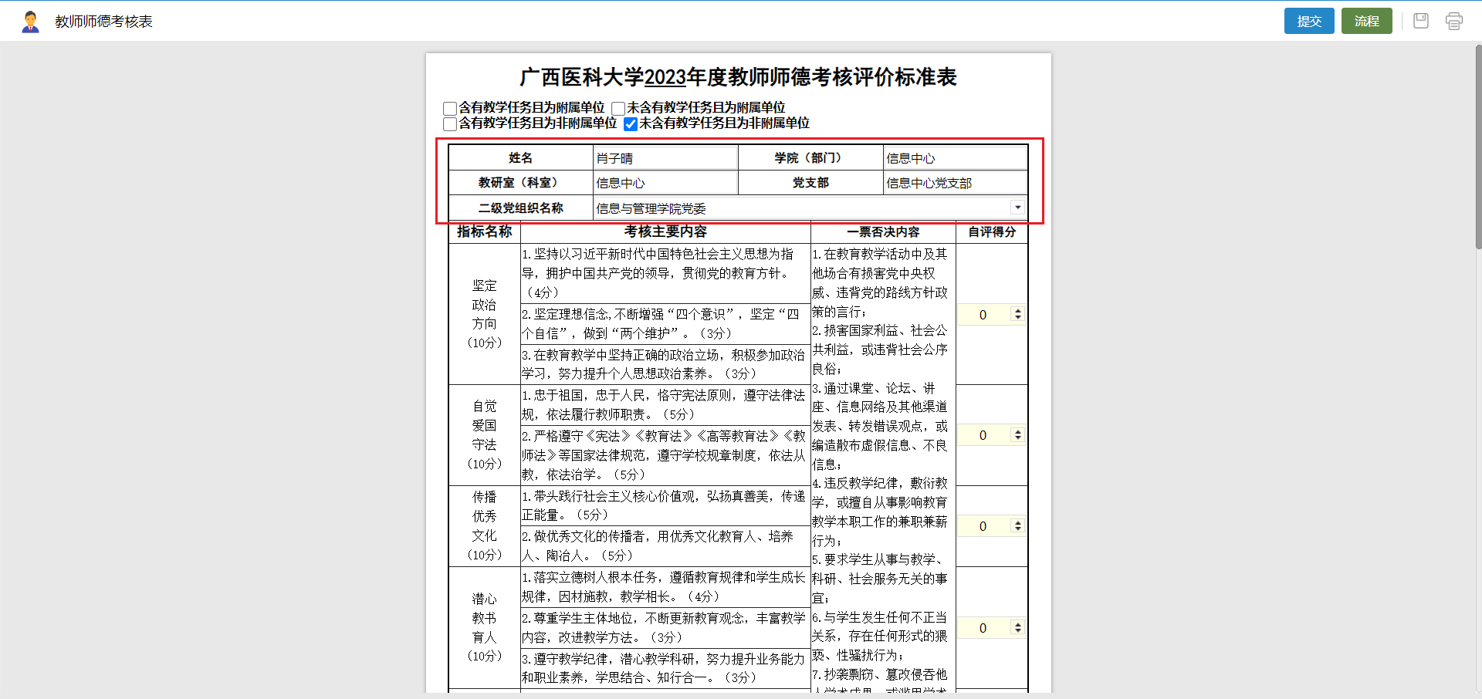
- 若为附属单位教职工，请点击人员选择器自行选择对应环节的办理人，如下图所示。
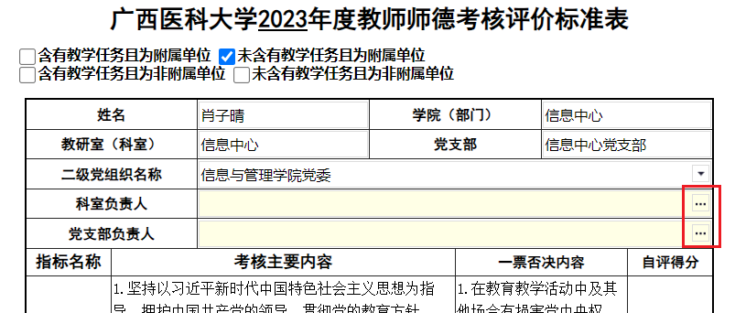
可通过工号、姓名、部门等信息查找人员，勾选人员后点击“添加”按钮，并点击“确认”关闭窗口。
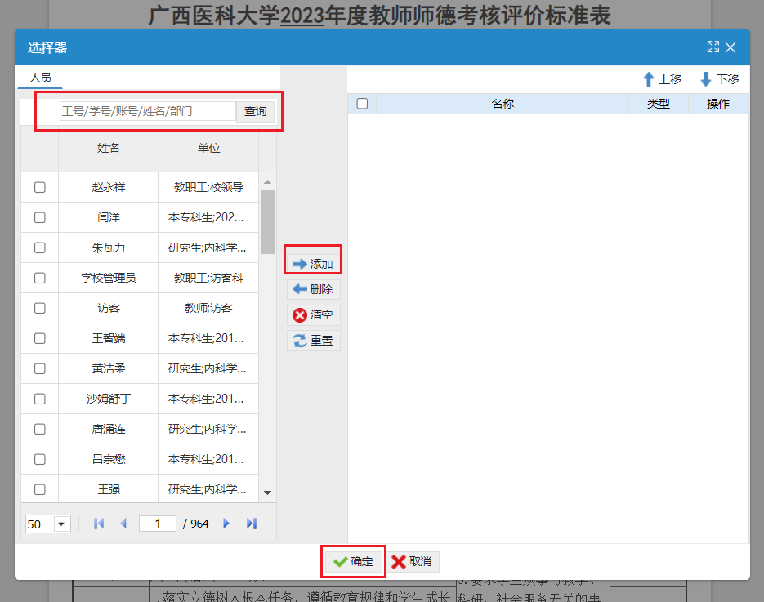

- 填写各项指标的自评分数。
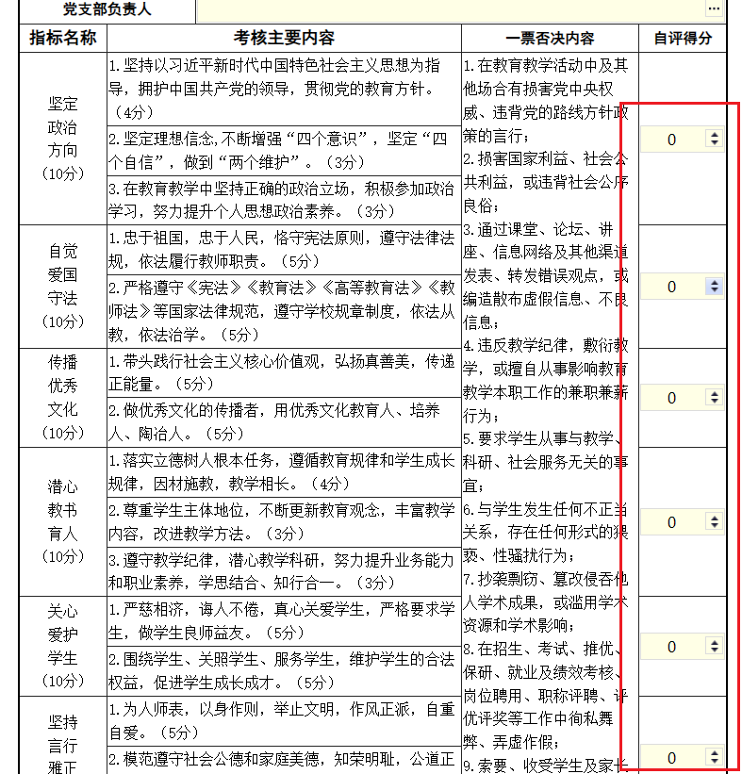

1.1.4 提交与审核
1. 确认各项信息填写完毕后点击右上角的“提交”按钮，完成自评。
2. 系统将自动检查所填信息的完整性及准确性，如有错误将提示您进行修改。
3. 如信息无误，系统将自动保存并提交评价结果至相关部门进行审核。
1.2 移动端
1、进入企业微信“工作台”-“教师师德考核评价”
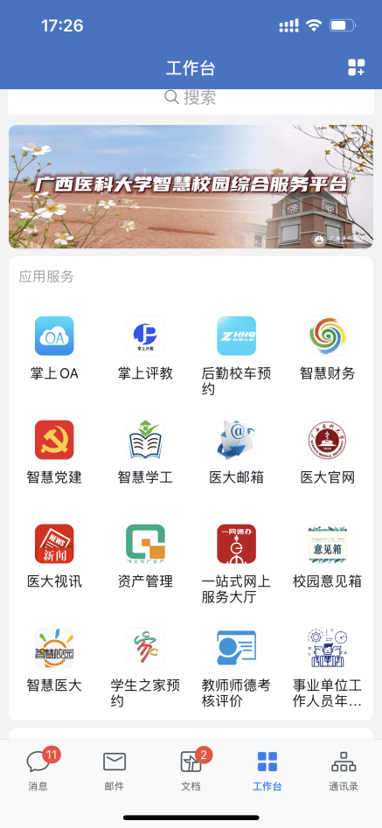
2、点击“教师师德考核”进入表单页面
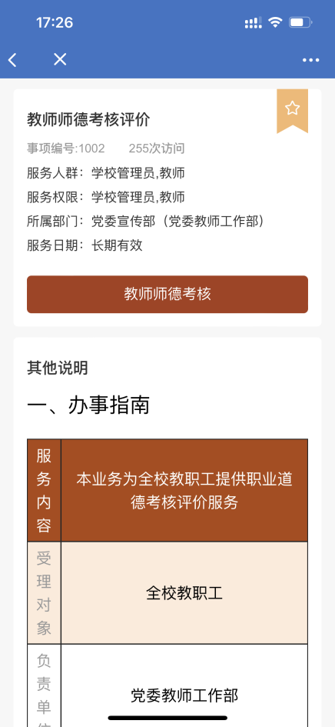
3、填写表单
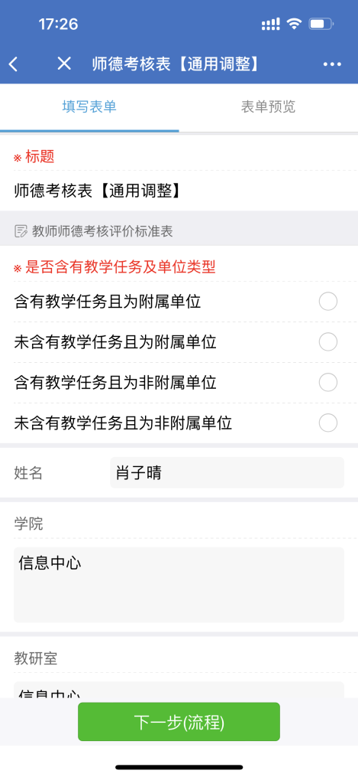
4、填写信息完毕且核对无误后点击“下一步（流程）”
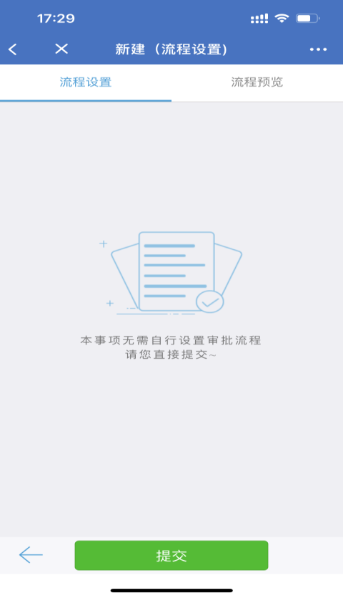
点击“提交”

二、审批环节相关办理人操作指南：
2.1 PC端：

2.1.1 登录与准备
1. 打开浏览器，输入网址：https://cas.gxmu.edu.cn，进入登录界面。

2. 使用已分配的用户名和密码进行登录。

2.1.2 点击“一网通办”应用
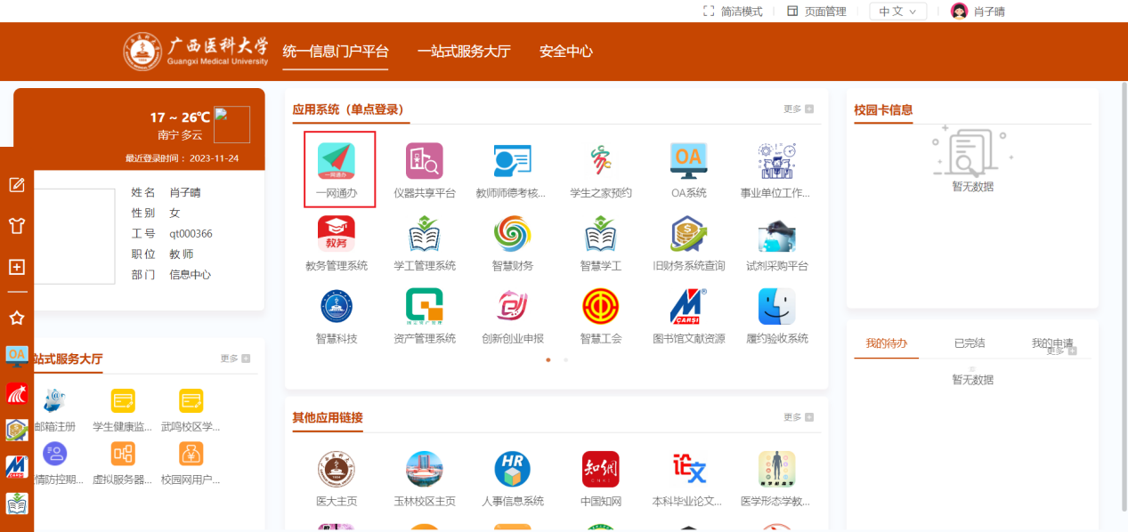
2.1.3 进入“个人中心”-“我的工作台”-“更多”
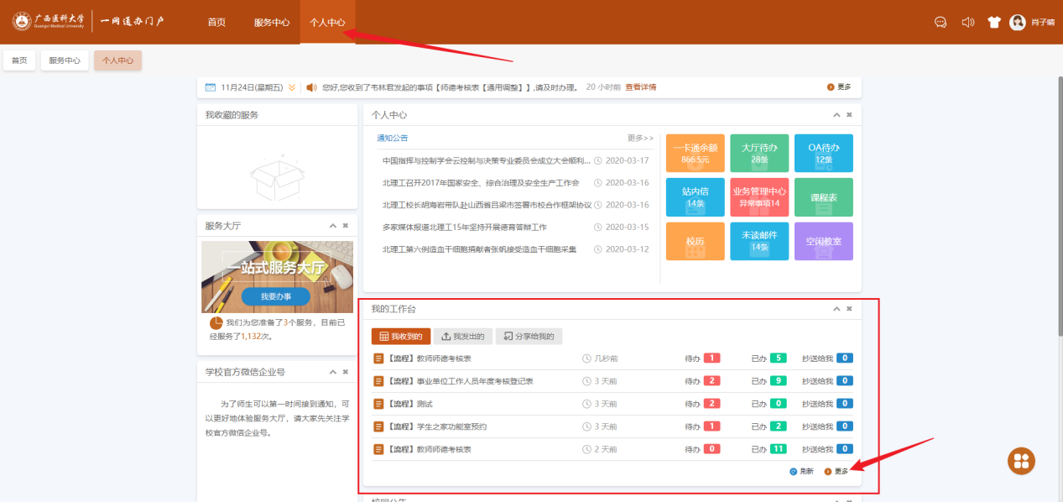
找到“教师师德考核表”-点击待办下的数字
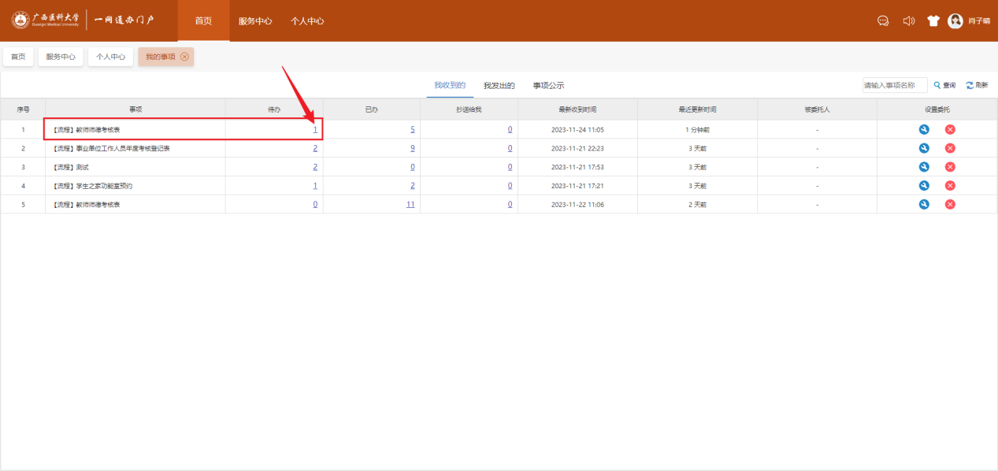
点击需要办理的流程
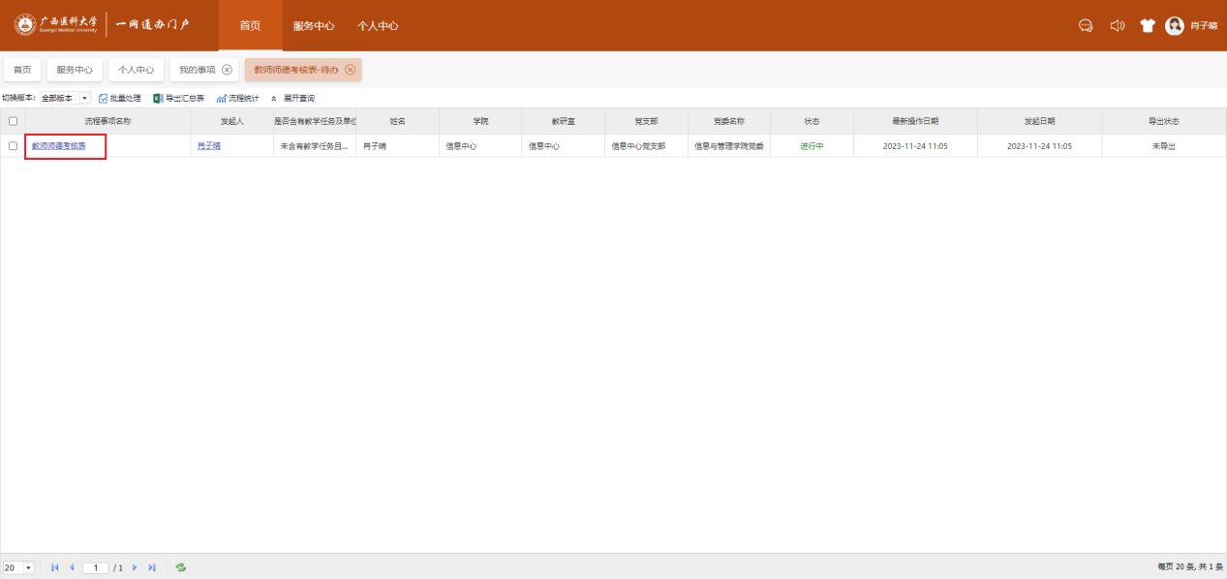
查看表单信息，并为该教职工评价，并点击“通过”，流转下一环节
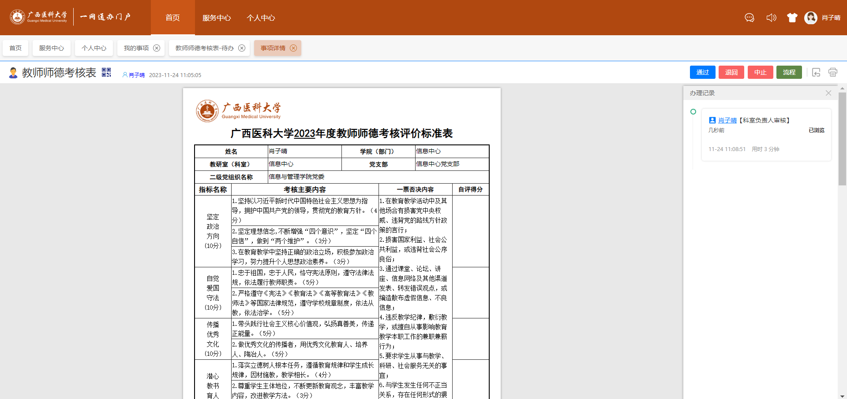
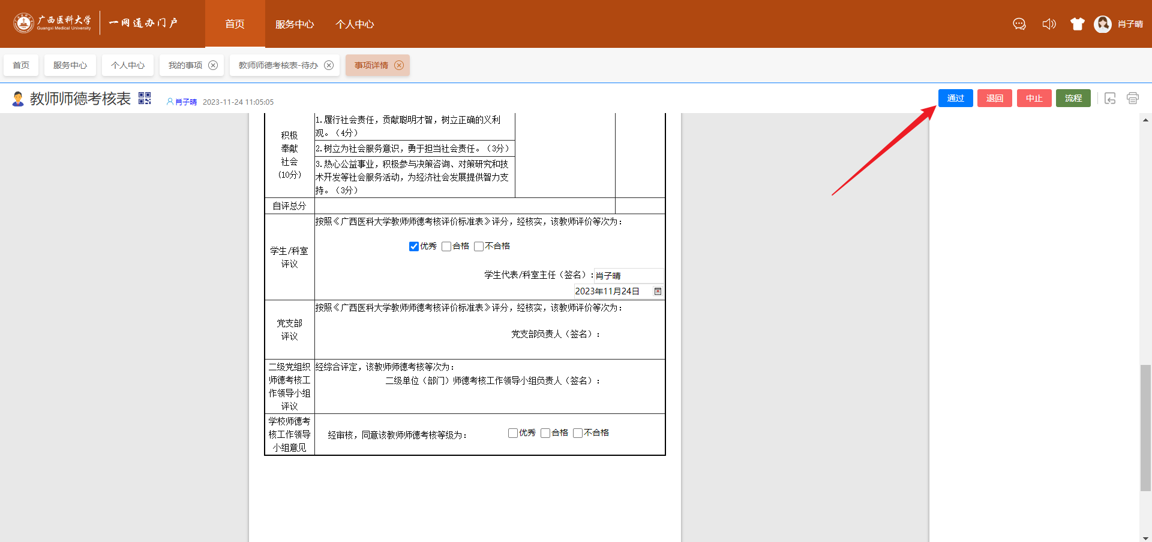

2.2 移动端：

2.2.1 办理方式1：通过消息提醒办理
1、打开企业微信，“消息”-“一网通办”
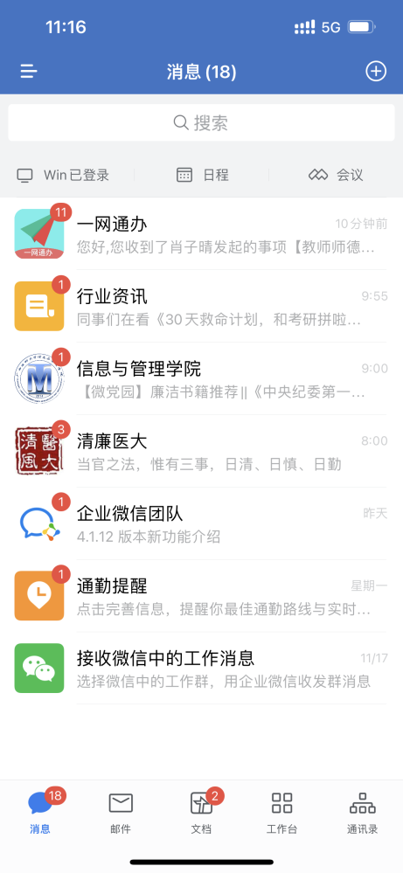
2、点击流程消息
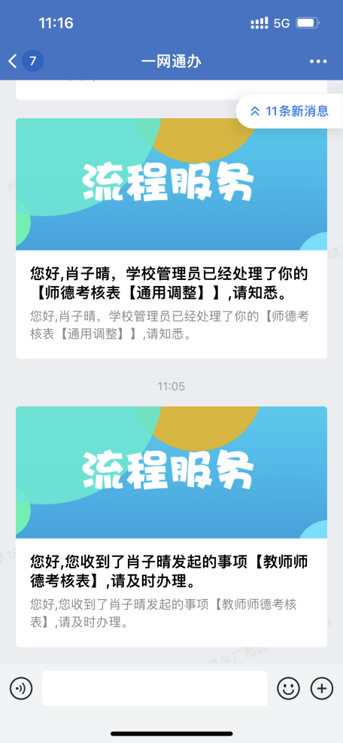
3、查看表单
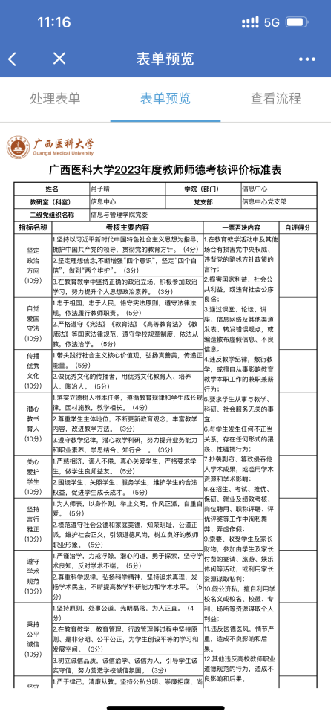
4、“处理表单”-评价等级-点击“处理”提交流转下一环节
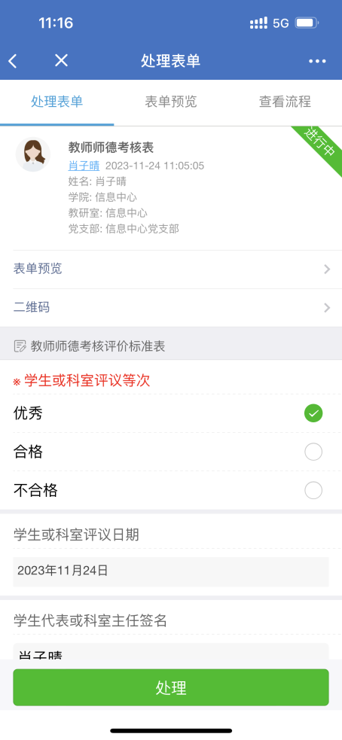

2.2.2 办理方式2：通过工作台办理
1、打开企业微信-“工作台”-“一网通办”
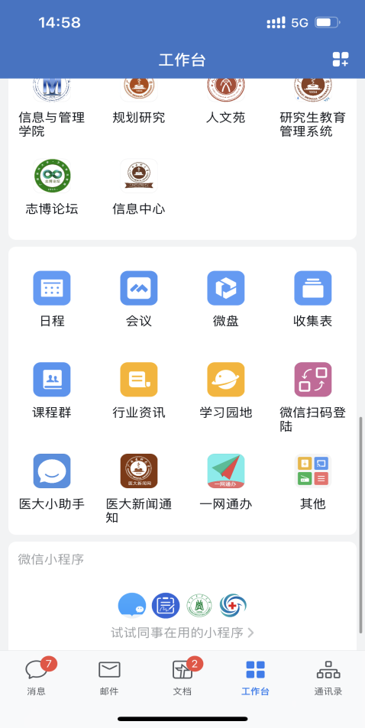
2、点击下方“我的”-“我收到的”
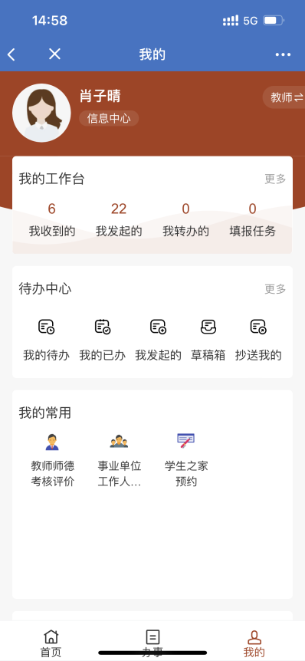
3、“我收到的”-“教师师德考核表”-“待办事项”
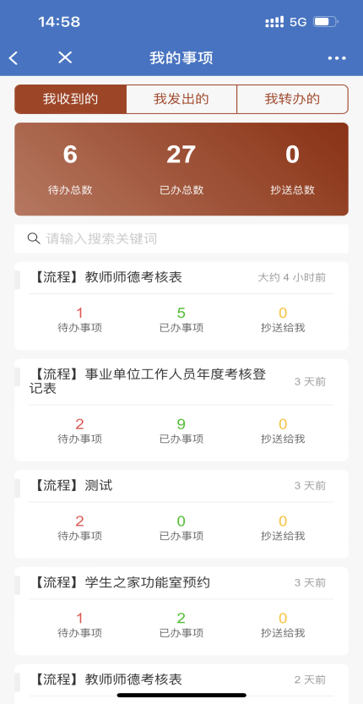
4、点击相关流程进行办理，后续操作同“通过消息提醒办理”一样
